|  |  |  |  |  |
| --- | --- | --- | --- | --- |
|  | **Examen HAVO en VHBO** | | 19  HAVO Tijdvak 1 VHBO Tijdvak 2 Maandag 24 mei 13.30-16.30 uur | **93** |
| **Scheikunde** | Hoger Algemeen Voortgezet Onderwijs  Vooropleiding Hoger  Beroeps Onderwijs |  |
|  |  |

|  |  |
| --- | --- |
| **Dit examen bestaat uit 37 vragen.**  **Voor elk vraagnummer is aangegeven hoeveel punten met een goed antwoord behaald kunnen worden.** | Als bij een vraag een verklaring, uitleg, berekening of afleiding gevraagd wordt, worden aan het antwoord meestal geen punten toegekend als deze verklaring, uitleg, berekening of afleiding ontbreekt.  Geef niet meer antwoorden (redenen, voorbeelden e.d.) dan er worden gevraagd. Als er bijvoorbeeld twee redenen worden gevraagd en je geeft meer dan twee redenen, worden alleen de eerste twee in de beoordeling meegeteld. |

* Opgave 1

In de stof uraan(VI)fluoride komen twee uraanisotopen voor: U-235 en U-238.

3p  **1** GHoeveel protonen en hoeveel neutronen bevinden zich in de kern van een atoom van elk van deze isotopen? Noteer je antwoord als volgt:

|  |  |  |
| --- | --- | --- |
|  | aantal protonen | aantal neutronen |
| U-235  U-238 | ................  ................ | ..............  .............. |

Wanneer uraan(VI)fluoride (UF6) in contact komt met waterdamp treedt een reactie op waarbij uranylfluoride (UO2F2) en waterstoffluoride ontstaan.

3 p  **2** GGeef de vergelijking van deze reactie.

In een leerboek wordt uranylfluoride weergegeven als UO22+(F–)2.

2 p  **3** GWelke aggregatietoestand mag men op grond hiervan verwachten voor uranylfluoride bij kamertemperatuur: vast, vloeibaar of gasvormig? Geef een verklaring voor je antwoord.

Opgave 2

Strontium (symbool Sr) is een metaal dat heftig reageert met water, op dezelfde wijze als de elementen die in het Periodiek Systeem vlak boven of vlak onder strontium staan.

Hierbij ontstaat een oplossing met strontiumionen.

3 p  **4** GGeef de vergelijking van deze reactie.

Het metaal strontium kan niet bereid worden door elektrolyse van een oplossing van strontiumionen in water. Meestal wordt strontium gemaakt door elektrolyse van een gesmolten mengsel van een strontiumzout en een kaliumzout. De omstandigheden worden daarbij zo gekozen dat geen kalium ontstaat. Wanneer men aanneemt dat de volgorde in Binas tabel 48 ook geldt voor de omstandigheden waaronder strontium wordt bereid, dan kan uit bovenstaande gegevens worden afgeleid op welke plaats in deze tabel de halfvergelijking van het redoxkoppel van strontium ongeveer moet staan.

2 p  **5** GOp welke plaats is dat? Noteer je antwoord als volgt:

De halfvergelijking van het redoxkoppel van strontium staat in ieder geval onder de halfvergelijking

......... .........,

maar boven de halfvergelijking

......... .........

Opgave 3

Bij het chemisch reinigen van kledingstukken wordt vaak PER als reinigingsvloeistof gebruikt. De structuurformule van PER is hieronder weergegeven:

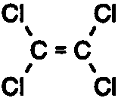

3 p  **6** GGeef de systematische naam van PER.

Apolair vuil wordt door PER goed verwijderd. Om ook het polaire vuil te verwijderen wordt aan PER een beetje water en zeep toegevoegd. De zeep dient om druppeltjes water in PER zwevend te houden.

2 p  **7** GWelke van de figuren 1 en 2 geeft op de juiste wijze weer hoe een druppeltje water door zeep in PER zwevend wordt gehouden? Geef een verklaring voor je antwoord.

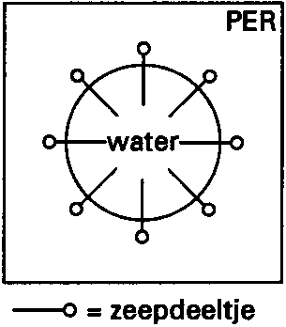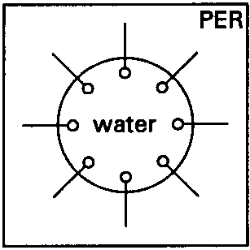figuur 1 figuur 2

Bedrijven die chemisch reinigen, passen een methode toe waarbij PER wordt teruggewonnen. Er is dus sprake van een kringloop van PER. Deze kringloop is in onderstaand blokschema afgebeeld.

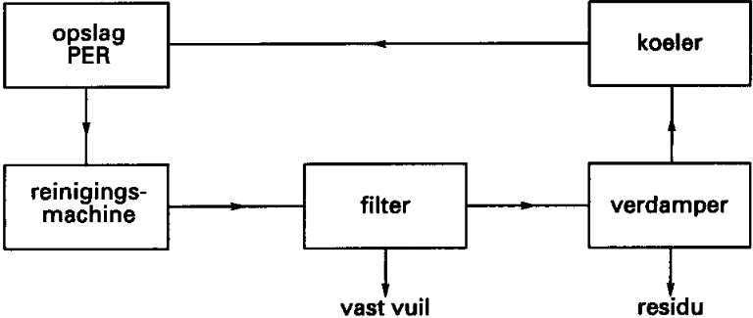blokschema

Uit het blokschema blijkt dat na het reinigen twee scheidingsmethoden worden toegepast om PER terug te winnen.

2 p  **8** GGeef de namen van deze twee scheidingsmethoden.

Behalve PER wordt bij deze methode als reinigingsvloeistof ook wel R113 gebruikt. Onderstaande tabel geeft van beide stoffen een aantal eigenschappen.

tabel 1

|  |  |  |
| --- | --- | --- |
|  | PER | R113 |
| kookpunt (oC)  ontledingstemperatuur (oC)  MAC waarde* (cm3 m–3)  verdampingswarmte (kJ mol–1) | 121  150  35  38,7 | 48  137  1000  29,8 |

* = maximaal toegestane concentratie in de lucht

Het gebruik van R113 heeft een aantal voordelen boven het gebruik van PER: het is onder meer kostenbesparend.

2 p  **9** GNoem een gegeven uit de tabel dat er op wijst, dat R113 in het gebruik kostenbesparend is. Geef een verklaring voor je antwoord.

Eén van de gegevens uit de tabel zegt iets over de veiligheid in het gebruik van PER en R113.

1 p  **10** GNoem dit gegeven en noem de stof die, gezien dit gegeven, in het gebruik het veiligst is.

Opgave 4

krantenartikel

**Azijnzure regen gevolg van luchtverontreiniging**

**Van onze verslaggever**

**Utrecht - Regen met een zuurgraad die te vergelijken is met azijn, druppelde neer in een groot deel van West- en Midden-Nederland.**

Vrijdag viel er 0,5 mm regen met een zuurgraad van 3,5. Hoe lager de aanduiding van de zuurgraad is, des te zuurder is de vloeistof. Regen in schone gebieden heeft slechts een zuurgraad van iets minder dan 6. De hoeveelheid regen die vrijdag op een stad als Utrecht is gevallen bevat dan ook enkele honderden kilogrammen zuur. Deze zuren ontstaan doordat vervuilende stoffen zoals stikstofoxiden in de lucht omgezet worden in zure stoffen.

Eén van de vervuilende stoffen die in de krant worden bedoeld, is stikstofdioxide.

Deze stof reageert met water en zuurstof tot een oplossing van HNO3.

3 p  **11** GGeef de vergelijking van deze reactie.

De uitdrukking 'Er is 0,5 mm regen gevallen' betekent dat op elke vierkante meter

0,5 liter water terecht is gekomen. De oppervlakte van de stad Utrecht is 5,7**·**107 m2.

4 p  **12** GBereken hoeveel kilogram HNO3 tijdens de regenbui op de stad Utrecht is neergevallen.

Neem aan dat de regen uitsluitend opgelost HNO3 bevat.

Zoals in het krantenartikel staat, is de regen ook in schone gebieden een beetje zuur.

Dit komt door de aanwezigheid van opgelost koolstofdioxide in het regenwater.

2 p  **13** GGeef een reactievergelijking waaruit blijkt dat een oplossing van koolstofdioxide in water zuur is.

Als in regenwater andere stoffen dan koolstofdioxide zijn opgelost en daardoor de pH laag is, spreekt men van 'zure regen'.

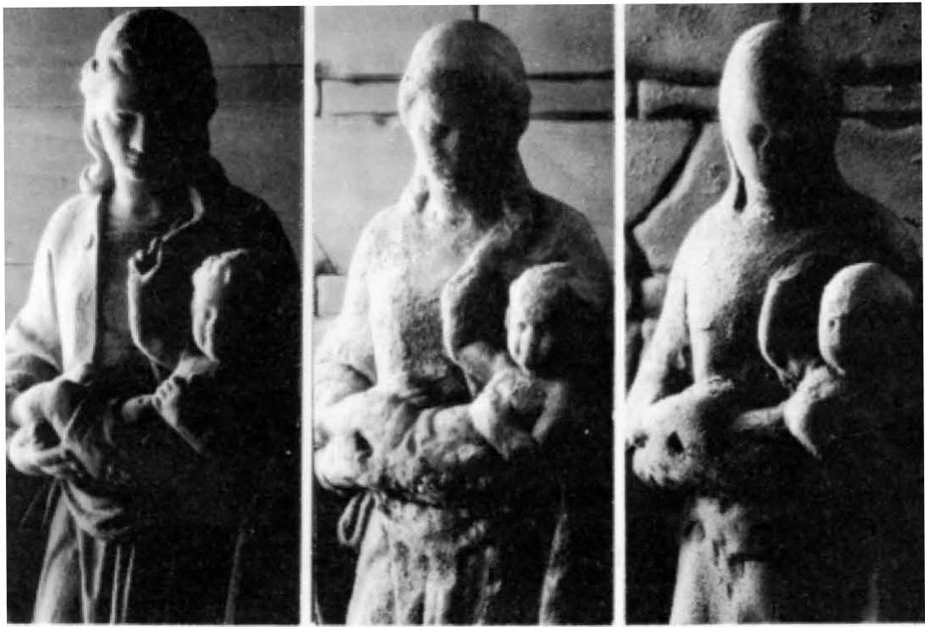afbeelding

Foto's in een folder over 'zure regen' laten de verandering zien die een beeld van kalksteen (zie Binas tabel 102a) onder invloed van die zure regen ondergaat.

3 p  **14** GGeef de vergelijking van de reactie die deze verandering te weeg brengt.

De folder sluit af met onderstaand vignet:

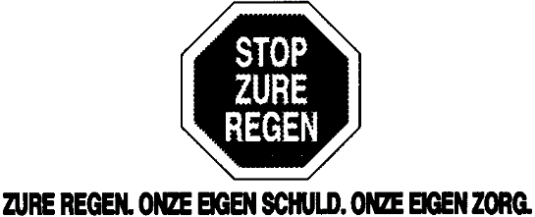vignet

Zure regen is 'onze eigen schuld' omdat tengevolge van menselijk handelen stoffen in de lucht terecht komen die bijdragen aan de vorming van zure regen.

2 p  **15** GNoem een stof die, naast stikstofoxiden, bijdraagt aan de vorming van zure regen en leg uit ten gevolge van welke menselijke handeling de door jou genoemde stof in de lucht terecht komt.

Opgave 5

In nikkel/cadmium-batterijen zijn waardevolle metalen verwerkt. Mede daarom zoekt men naar mogelijkheden om uit lege batterijen deze metalen terug te winnen.

De methodes die worden onderzocht, beginnen vrijwel altijd met het fijnmalen van de batterijen. Het mengsel dat zo ontstaat, laat men vervolgens reageren met verdund zwavelzuur.

3 p  **16** GGeef de vergelijking voor de reactie van cadmium met verdund zwavelzuur. Hierbij ontstaan onder andere ionen Cd2+.

Uit het reactiemengsel kunnen ionen Cd2+ worden gehaald. Hiertoe bindt men ze eerst aan organische ionen. Deze organische ionen kan men weergeven met de formule R+. Aan elk ion Cd2+ binden zich twee ionen R+. De zo gevormde deeltjes laat men vervolgens met ionen I– reageren. Bij deze reactie ontstaat één stof. Deze stof is slecht oplosbaar in water en slaat dus neer.

1p  **17** GIn welke verhouding komen de ionen Cd2+, R+ en I– in deze stof voor? Geef je antwoord als volgt weer:

aantal Cd 2+ : aantal R + : aantal I – = ...... : ...... : ......

Na verwijdering van het neerslag kan door middel van elektrolyse uit de oplossing nikkel worden verkregen.

2 p  **18** GAan welke elektrode, de positieve of de negatieve, ontstaat bij die elektrolyse nikkel?

Geef een verklaring voor je antwoord.

Opgave 6

Bij de polymerisatie van 1,3-butadieen treedt een zogenoemde 1,4-additie op. Deze additie wordt zo genoemd omdat de butadieenmoleculen met hun eerste en vierde koolstofatoom aan elkaar koppelen. In figuur 3 is weergegeven hoe men zich deze vorm van polymeriseren kan voorstellen. Met pijlen is aangegeven welke bindingen worden verbroken en gevormd.

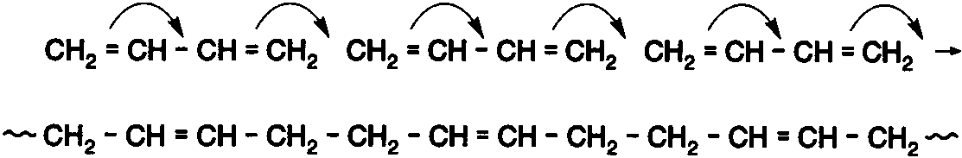figuur 3

In de vloeistof die uit rubberbomen wordt afgetapt komt polymeer A voor:



Polymeer A kan worden gemaakt door 1,4-additie van monomeren C5H8.

2 p  **19** GGeef de structuurformule van dit monomeer.

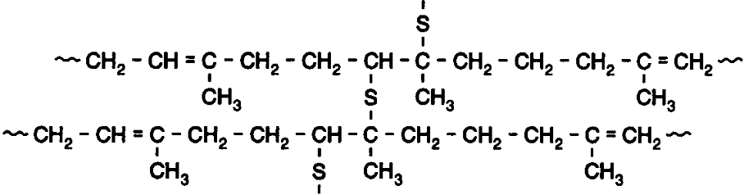Als polymeer A met zwavel wordt verwarmd, treedt een reactie op. Daarbij worden dubbele bindingen verbroken en ontstaan zwavelbruggen tussen de ketens:

Dit proces noemt men het ...... van rubber.

1 p  **20** GWelk woord moet op de stippellijn worden ingevuld?

De harde kunststof eboniet kan via dit proces worden verkregen door polymeer A met zoveel zwavel te mengen, dat het aantal mol zwavelatomen gelijk is aan het aantal mol dubbele bindingen in polymeer A.

3p  **21**  GBereken hoeveel massaprocent zwavel een dergelijk mengsel van polymeer A en zwavel bevat.

Opgave 7

Ethanol reageert in zuur milieu met een oplossing van kaliumpermanganaat (KMnO4). Deze reactie kan op twee manieren worden uitgevoerd:

- manier 1: een druppel ethanoloplossing aan de aangezuurde kaliumpermanganaat­ oplossing toevoegen;

- manier 2: een druppel kaliumpermanganaatoplossing aan de aangezuurde ethanol­ oplossing toevoegen.

2 p  **22** GLeg uit waarom bij manier 2 de reactie van ethanol met de kaliumpermanganaatoplossing duidelijk waarneembaar is, en bij manier 1 meestal niet.

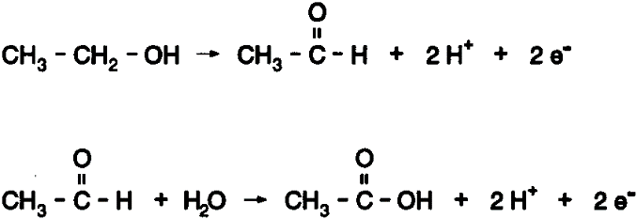Bij de reactie met een aangezuurde kaliumpermanganaatoplossing wordt ethanol in twee stappen omgezet in azijnzuur:

2 p  **23** GGeef de omzetting van ethanol in azijnzuur met één halfvergelijking weer.

Opgave 8

tekstfragment

Bepaalde chemische verontreinigingen kunnen uitstekend uit water worden verwijderd met behulp van een korrelreaktor.

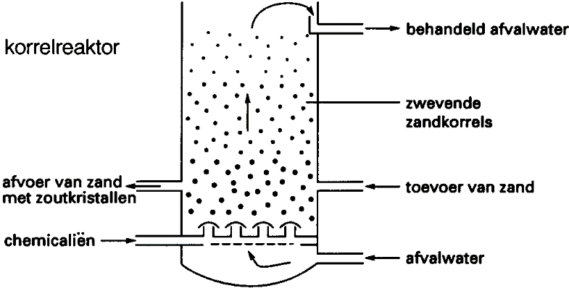

In de reactor zetten de vervuilende stoffen zich in de vorm van zoutkristallen af op zandkorrels.

2 p  **24** GIs de hierboven beschreven reiniging een continu proces of een batchproces? Geef een verklaring voor je antwoord.

Op deze manier kunnen metaalionen zoals Cu2+ uit afvalwater worden verwijderd.

Er wordt dan natronloog aan het afvalwater in de korrelreactor toegevoegd. Het volgende evenwicht stelt zich in:

Cu2+ (aq) + 2 OH– (aq) Cu(OH)2 (s)

In deze situatie geldt [Cu2+][OH–] 2 = 1,6 · 10–19

Wanneer door het toevoegen van natronloog de pH is opgelopen tot 9,70 is de [Cu2+] in de vloeistof zeer klein geworden.

3 p  **25** GBereken de [Cu2+] in mol L–1 in het afvalwater als de pH = 9,70.

Neem aan dat Kw = 1,0 · 10–14.

Met een korrelreactor kan ook water worden gereinigd dat vervuild is met fosfaten. In dat water zitten veel ionen H2PO4–. Bij deze reiniging wordt calciumoxide gebruikt. Het proces dat dan in de korrelreactor plaats vindt, kan men opgedeeld denken in drie stappen:

Stap 1: verhogen pH van het afvalwater door reactie van calciumoxide met water

Stap 2: omzetting ionen H2PO4– in ionen PO43–

Stap 3: neerslagvorming op de zandkorrels

4 p  **26** GGeef de vergelijkingen van de reacties die bij de hierboven omschreven stappen optreden.

Opgave 9

Benzine is een mengsel van koolwaterstoffen. Eén van de bestanddelen is hexaan.

Bij de volledige verbranding van hexaan ontstaan uitsluitend koolstofdioxide en water.

3 p  **27** GGeef de vergelijking van de volledige verbranding van hexaan.

Bij de verbranding van benzine in een automotor ontstaan naast koolstofdioxide en water ook koolstofmonooxide en stikstofoxiden. Omdat de laatste twee stoffen schadelijk zijn voor het milieu worden tegenwoordig veel auto's voorzien van een katalysator. Met behulp daarvan worden deze schadelijke stoffen omgezet in het minder schadelijke koolstofdioxide en stikstof. Een voorbeeld van een reactie die daarbij plaats vindt, is:

2 CO + 2 NO → 2 CO2 + N2

Bij deze reactie komt energie vrij.

2 p  **28**  GNeem van de figuren 4 en 5die over welke de energieverandering bij deze reactie juist weergeeft en geef daarin de grootte van de energieverandering aan met een pijl en het symbool ΔU.

figuur 4 figuur 5

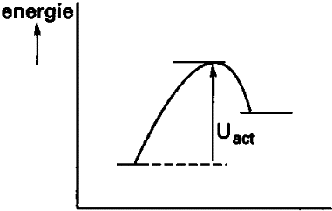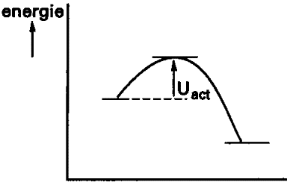

2 p  **29** GGeef in de figuur die je bij vraag b hebt overgenomen met stippellijntjes aan, hoe het diagram er uit ziet als de reactie verloopt zonder katalysator.

Opgave 10

Oplossingen van jood worden gemaakt door het jood te mengen met een kaliumjodide­ oplossing. Een dergelijke oplossing wordt een joodkaliumjodide-oplossing genoemd.

In deze oplossing heeft zich het volgende evenwicht ingesteld:

I2 (aq) + I– (aq) I3– (aq)

Om een 0,10 M joodkaliumjodide-oplossing te maken mengt men 0,10 mol I2 en

0,50 mol KI met water tot het volume 1,0 liter is. Als het evenwicht ingesteld is, is er nog

3,5 · 10–4 mol I2 in de oplossing over. De concentratie van de ionen I3– is dan ongeveer

0,10 mol L–1.

2 p  **30** GLeg uit dat na instelling van dit evenwicht de concentratie van de ionen I3– ongeveer

0,10 mol L–1 is.

3 p  **31** GBereken de waarde van de evenwichtsconstante (*K*) van dit evenwicht.

In een laboratorium wordt een joodkaliumjodide-oplossing gebruikt om het gehalte aan waterstofsulfide (H2S) in verschillende soorten water te bepalen.

Deze bepaling gaat als volgt:

Men voegt eerst een bepaalde hoeveelheid jood toe. Alle H2S wordt dan omgezet:

H2S + I2 → 2 H+ + 2 I– + S

Het overgebleven jood (dat niet heeft gereageerd met de H2S) wordt bepaald door middel van een titratie met een natriumthiosulfaatoplossing.

I2 + 2 S2O32– → 2 I– + S4O62–

Een analiste voert deze bepaling van het H2S gehalte uit. Zij pipetteert 25,00 mL van het water in een erlenmeyer. Hieraan voegt zij 1,000 mmol I2 toe. Bij de titratie van het overgebleven jood is 16,13 mL 0,100 M natriumthiosulfaatoplossing nodig.

4 p  **32** GBereken het aantal mol H2S in 1,00 liter van het onderzochte water.

Opgave 11

Dioxines zijn giftige stoffen waarvan de moleculen het volgende skelet hebben:

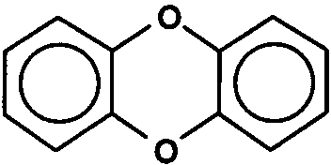Aan dit skelet zijn een of meer chlooratomen gebonden.

2 p  **33** GGeef de structuurformules van de dioxines waarbij één chlooratoom aan het skelet gebonden is.

artikel

In 1989 stelde het Rijksinstituut voor Volksgezondheid en Milieuhygiëne (RIVM) in het Rijnmondgebied een onder-zoek in naar de vervuiling van koemelk met dioxines. Uit het onderzoek bleek dat de dioxines vooral voorkwamen in het vet van de melk. Een gram melkvet bleek 8,6·10–12 gram dioxine te bevatten. In Nederland is de norm dat een persoon 4,0·10–12 g dioxine per kilo lichaams-gewicht per dag mag binnen krijgen. Wie dagelijks een normale hoeveelheid zuivel consumeert, afkomstig uit het gebied bij de huisvuilverbrandingsinstallatie in het Rijn-mondgebied, krijgt dan teveel dioxines binnen.

3 p  **34** GBereken hoeveel gram van de onderzochte melk een persoon van 60 kg per dag mag drinken voordat hij teveel dioxine heeft binnengekregen. Neem aan dat melk

4,0 massaprocent melkvet bevat.

Opgave 12

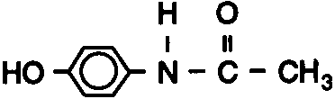In veel pijnstillende tabletten is de stof paracetamol verwerkt. Paracetamol heeft de volgende structuurformule:

2 p  **35** GGeef de molecuulformule van paracetamol.

Na het innemen van een pijnstillend tablet wordt paracetamol in het bloed opgenomen. In figuur 6 is het verloop van het gehalte aan paracetamol in het bloed weergegeven vanaf het tijdstip waarop het tablet werd ingenomen.

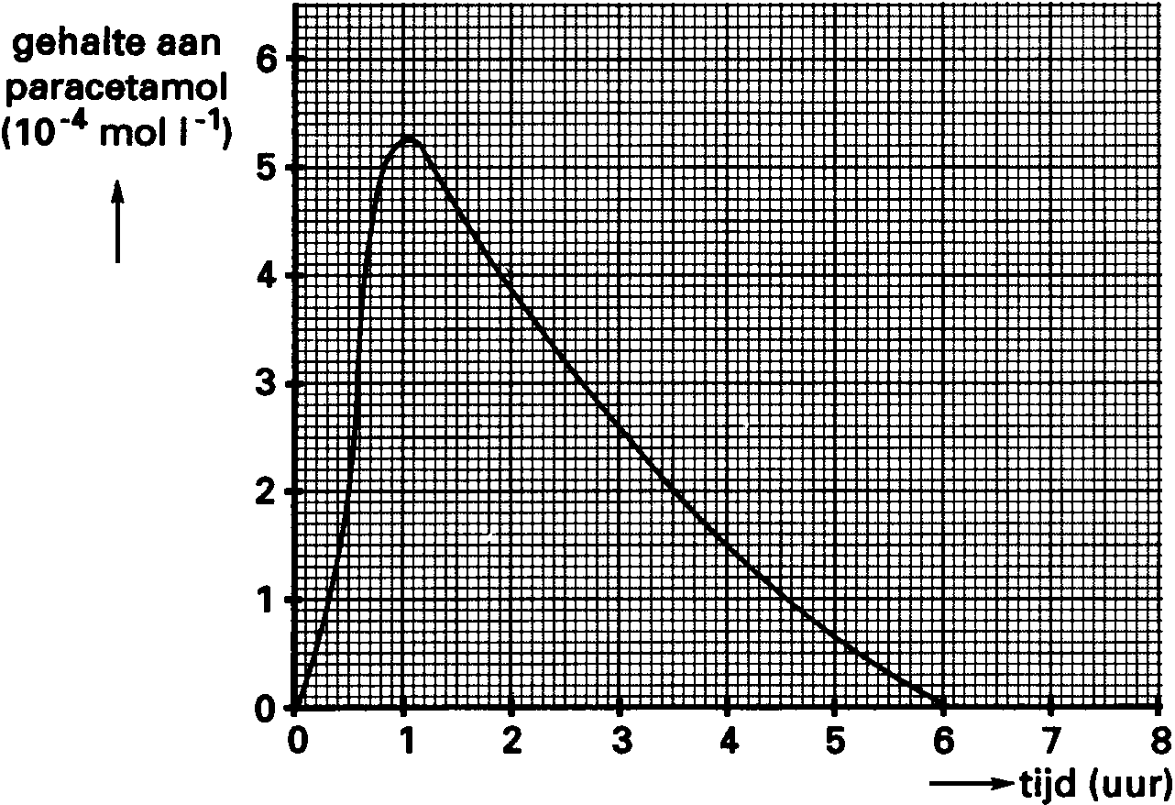figuur 6

3 p  **36** GBereken hoeveel g paracetamol dit tablet tenminste bevatte. Ga hierbij uit van figuur 6 en neem aan dat het bloed-volume 5,0 liter bedraagt. De molecuulmassa van paracetamol is 151 u.

De pijnstillende werking wordt geleidelijk minder doordat paracetamol in de lever reageert met een stof A tot de volgende onwerkzame stof B:

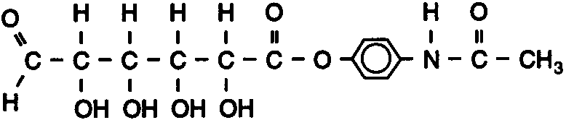

stof B

2 p  **37** GGeef de structuurformule van stof A.